

**TISKOVÁ ZPRÁVA**

V Praze, 29. 1. 2019

**MetLife zvítězila v žebříčku Finanční produkt 2018**

**MetLife pojištění FairLife obsadilo první místo v anketě Finanční produkt roku 2018 v kategorii Investiční životní pojištění. K první příčce získala pojišťovna MetLife i třetí v kategorii Rizikové životní pojištění s produktem Garde 5.0. Žebříček od roku 2011 vyhlašuje portál Finparada.cz ve spolupráci se společností Scott & Rose.**

„*První místo pojištění FairLife i třetí pro Garde 5.0 je pro nás a věřím, že i pro naše klienty, skvělou zprávou. Děkujeme Finparádě i společnosti Scott & Rose za ocenění našeho produktu i naší práce. Děkujeme zejména našim klientům, pro které naše produkty stále vylepšujeme, tak aby co nejvíce odpovídaly jejich požadavkům,*“ říká k ocenění František Špulák, Marketing and Communication Executive MetLife.

Pojištění FairLife si mohou klienti sestavit přesně podle svých potřeb. Nabízí řadu výhod jako pevné a klesající pojistné částky, denní dávky a penze a zejména širokou nabídku flexibilních připojištění. U pojištění dětí je zde až dvojnásobné plnění při úrazech o prázdninách. Navíc pokud žije klient aktivně, má nárok na slevy za zdravý životní styl.

Životní pojištění Garde 5.0 klade důraz na zdravý životní styl. Má nejkratší čekací dobu na trhu, pouze 2 měsíce, a nejvyšší plnění v případě trvalých následků úrazu. Také má nejpropracovanější varianty pracovní neschopnosti.

Každoroční hodnocení „Finparáda.cz – Finanční produkt roku“ vychází z průběžných výsledků online žebříčků nejlepších finančních produktů, které tvoří obsah portálu Finparáda.cz. Žebříčky nejlepších finančních produktů sestavují a pravidelně aktualizují specialisté společnosti Scott & Rose na základě každodenního zpracování, srovnávání a analyzování mnoha dat a informací z oblasti finančního trhu.

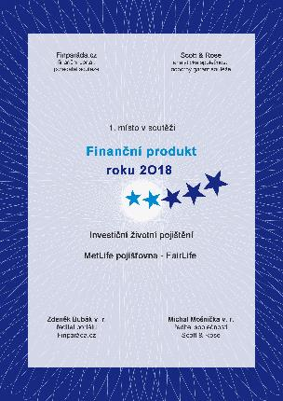

Finparáda.cz – Finanční produkt roku 2018: Investiční životní pojištění – pojišťovna MetLife – FairLife

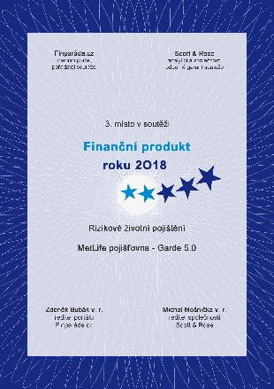

Finparáda.cz – Finanční produkt roku 2018: Rizikové životní pojištění – pojišťovna MetLife – Garde 5.0

**Pro více informací kontaktujte:**

Marcela Štefcová

**Crest Communications, a.s.**

Ostrovní 126/30

110 00 Praha 1

gsm: + 420 731 613 669

www.crestcom.cz

e-mail: [marcela.stefcova@crestcom.cz](mailto:marcela.stefcova@crestcom.cz)

**Informace pro editory**

Pojišťovna MetLife (MetLife Europe d.a.c.) nabízí své služby v České republice od roku 1992. Dlouhodobě se umisťuje v žebříčku top deseti nejvyužívanějších pojišťoven v oblasti životního pojištění. MetLife Europe d.a.c. je dceřinou společností MetLife, Inc., která vznikla již v roce 1868 a v současnosti spravuje pojistky 100 milionů klientů ve více než 40 zemích světa. Široká produktová nabídka zahrnuje zejména investiční životní pojištění, úrazové pojištění, speciální druhy pojištění pro ženy nebo děti či zaměstnanecké benefity.